

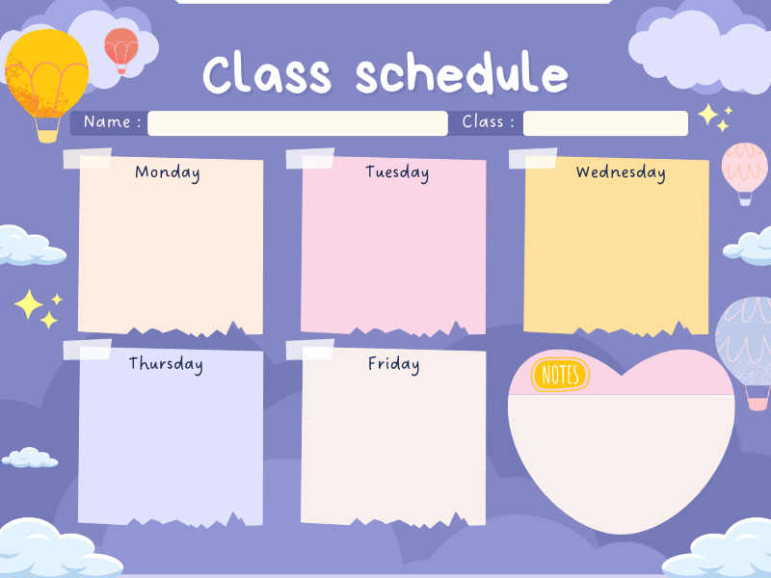
Ôn luyện
Ôn chữ cái h,k
Âm nhạc:
Dạy hát: Gieo hạt TCAN:Trò chơi; Vòng tròn tiết tấu
Làm quen chữ viết
Làm quen với chữ cái: h,k
Khám phá
Sự phát triển của cây từ hạt
Tạo hình:
Tạo hình từ lá cây
Làm quen với toán:
Tách gộp trong phạm vi 9
Thời khoá biểu – Tuần 1 tháng 1
MGL A3
Ôn Luyện:
Ôn : khối cầu, khối trụ
Hoạt động tạo hình:
Vẽ Vườn cây ăn quả
Văn học:
Dạy thơ: Sự tích hoa dạ hương
Khám phá:
Cây xanh và môi trường sống
Vận động:
Chạy đổi hướng theo đúng hiệu lệnh(đổi hướng ít nhất 3 lần)
Làm quen với toán:
Nhận biết phân biệt, gọi tên khối cầu, khối trụ
MGL A3
Thời khoá biểu – Tuần 2 tháng 1
Ôn luyện
Ôn Khối vương, khối chữ nhật
Làm quen với toán
Nhận biết gọi tên khối vuông, khối chữ nhật
Làm quen chữ viết
Tập tô chữ cái: h, k
Khám phá
Phân nhóm các laoij quả
Tạo hình
Nặn một số loại quả theo ý thích
Âm nhạc
Dạy hát: Quả gì
TCAN: Trò chơi: Sắc màu nốt nhạc
MGL A3
Thời khoá biểu – Tuần 3 tháng 1

Ôn luyện
Ôn nhóm chữ cái b, d,đ,h,k
Làm quen với toán
So sánh 3 nhóm đối tượng trong phạm vi 9 bằng các cách khác nhau và diễn đạt kết quả
Văn học
Truyện: Cây rau của thỏ út
Vận động
Bật – nhảy từ trên cao xuống(40- 50cm)
Khám phá
Phân loại các loại rau ,củ, quả
Tạo hình
Cắt dán các loại rau,củ quả
Thời khoá biểu – Tuần 4 tháng 1
MGL A3

